Quiksilver New Star Camp: программа лагеря

Quiksilver New Star Camp приобретает принципиально новые масштабы и выходит на новый уровень. Здесь мы расскажем про все спортивные активности, ради которых стоит ехать на курорт Роза Хутор с 31 марта по 10 апреля. За десять дней на Quiksilver New Star Camp пройдет большое количество контестов для сноубордистов и лыжников, где каждый день в парке будет ознаменован чем-то интересным.

Для тех, кто еще не чувствует уверенности в своих соревновательных способностях - сможет быстро подтянуть свои скиллы на уроках сноубординга, а также просто посмотреть захватывающее шоу.

2 апреля: Quiksilver New Star Invitational powered by Tinkoff
Лучшие из лучших на самом большом трамплине парка, такое мощное зрелище просто нельзя пропустить! Райдеры, готовые растерзать друг друга в борьбе за призы от спонсоров контеста, ведь призовой фонд - ни много ни мало, 100 000 рублей!
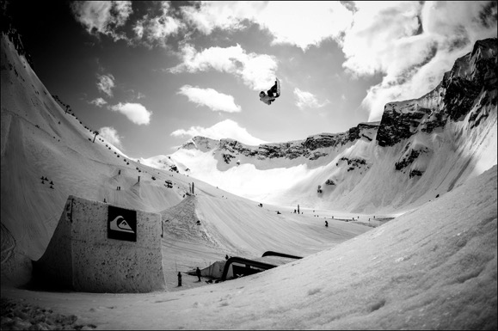

4 апреля: Lib Tech Banked Slalom
Фан, фан, фан и только фан! Все, что нужно – это хорошее настроение и умение кататься на доске. Это самый веселый, самый народный и самый олдскульный контест лагеря, который возрождает традиции первых слаломных соревнований на заре появления сноуборда. Самые быстрые участники, показавшие лучший результат на фановой слаломной трассе, получают призы от Lib Tech!
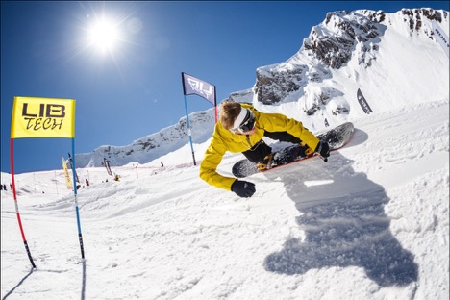

4 апреля: Girls Only! Roxy Biotherm Day с Торой Брайт
Девушки – это одно из главных достояний Quiksilver New Star Camp, и в этот день все внимание будет приковано к ним. Тем более, что на лагерь прилетает королева сноубординга и Олимпийская медалистка в Ванкувере и Сочи, двукратная победительница X-Games, лицо брендов Roxy и Biotherm - Тора Брайт (Torah Bright). В этот день будет много солнца, танцев и ярких нарядов, а самые опытные сноубордистки и лыжницы примут участие в контесте qirls-only в парке.
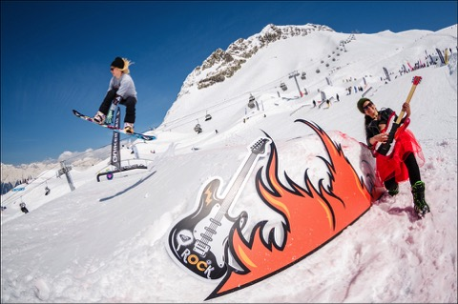

6 апреля: Red Bull Roll The Dice
Самый традиционный и при этом, самый непредсказуемый и азартный контест лагеря, в этом году пройдет при поддержке GoPro. Один трамплин, несколько десятков участников и два огромных игральных кубика, на которых указаны вращения и грэбы. Выигрывает наиболее стабильный и стильный райдер лагеря. Формат контеста – открытый, но для регистрации необходимо пройти фейсконтроль.
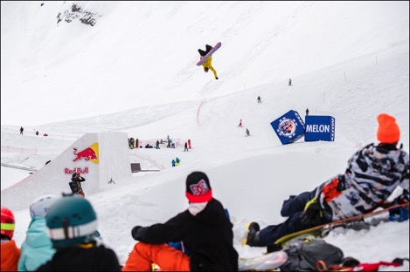

8 апреля: DC Shred Games
DC Shred Games – это больше не наивный фан, а серьезный отбор, который пройдут только 15 сильнейших представителей мужского пола. Днем все участники должны проявить себя на универсальной фигуре от DC, но самые яркие звезды загораются вечером: после квалификации все участники и зрители спустятся вниз, где на специальном сет-апе 15 финалистов будут биться за право считаться самыми универсальными райдерами лагеря. Финал контеста пройдет поочередно с мощным мотофристайл-шоу и фристайлом на снегоходах от Toyota и Red Bull.

8 апреля, вечер: Toyota Motofreestyle Show
На курорт «Роза Хутор» приедут мастера мотофристайла и фристайла на снегоходах, которые устроят показательные выступления со свойственными им огромными пролетами. Алексей Колесников – один из сильнейших FMX-райдеров в России – уже не в первый раз будет поражать всех своим мастерством во время лагеря Quiksilver New Star Camp. Американец Джастин Хоер (Justin Hoyer) обещает завести толпу своими запредельными трюками, но главным гостем вечера станет революционер снегоходного фристайла Даниэль Бодин (Daniel Bodin), первым в мире приземлившим двойной бэкфлип на снегоходе! (ссылка на видео)

9 апреля: Tele2 Другие Правила Jam

Это самый неправильный контест лагеря. Здесь все иначе, здесь работают другие правила, и все условия диктуешь ты сам. Здесь оценивается все – от стиля катания до костюма, от твоей музыкальной чуткости до того, как тебя поддерживают загорелые болельщицы. 60 минут самого безумного джема. Блоггеры выбирают трех победителей? Почему бы и нет? Вместо сноуборда взял лыжи? Отлично! Лучшего выбирают зрители, кидаясь в него снежками? Главное правило - нет никаких правил! Абсолютный бунт, творим, что хотим!
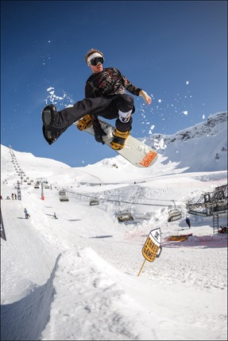

31 марта - 10 апреля: Quiksilver Go Snowboarding School & Quiksilver Go Longboard

В этом году Quiksilver запустил бесплатные уроки сноубординга, и на лагере они будут проводиться каждый день, равно как и тесты досок Lib Tech. Если ты думаешь принять участие в одном из контестов, но не уверен в своих силах – получи пару уроков у опытных инструкторов и райдеров Quiksilver. Тренировки Quiksilver Go Snowboarding – это не только прогресс в катании на трассах и в сноуборд-парке, но и новые места курорта Роза Хутор, которые вы будете исследовать вместе с местными райдерами. Запись в группы по 10 человек будет проходить каждый день в штабе лагеря.

Однако обучение катанию на досках на этом не заканчивается. В теплые солнечные дни, в самом низу у подножья горы, участники лагеря смогут познать радость катания на лонгборде во время занятий с инструкторами Quiksilver Go Longboard.

31 марта - 10 апреля: Roxy Yoga & Fitness

В этом году Рокси предлагает не только занятия йогой, но и функциональные фитнес-тренировки для девушек и парней, чтобы любой желающий мог растянуться и привести мышцы в тонус перед катанием. Успокаивающие асаны или бодрящие и беспощадные физические упражнения с видом на горы – это лучшее начало дня!

